Zadávanie dát do systému XMtrade®/ISOM

pre výrobcov

vypracovaný pre spoločnosť

OKTE, a.s.

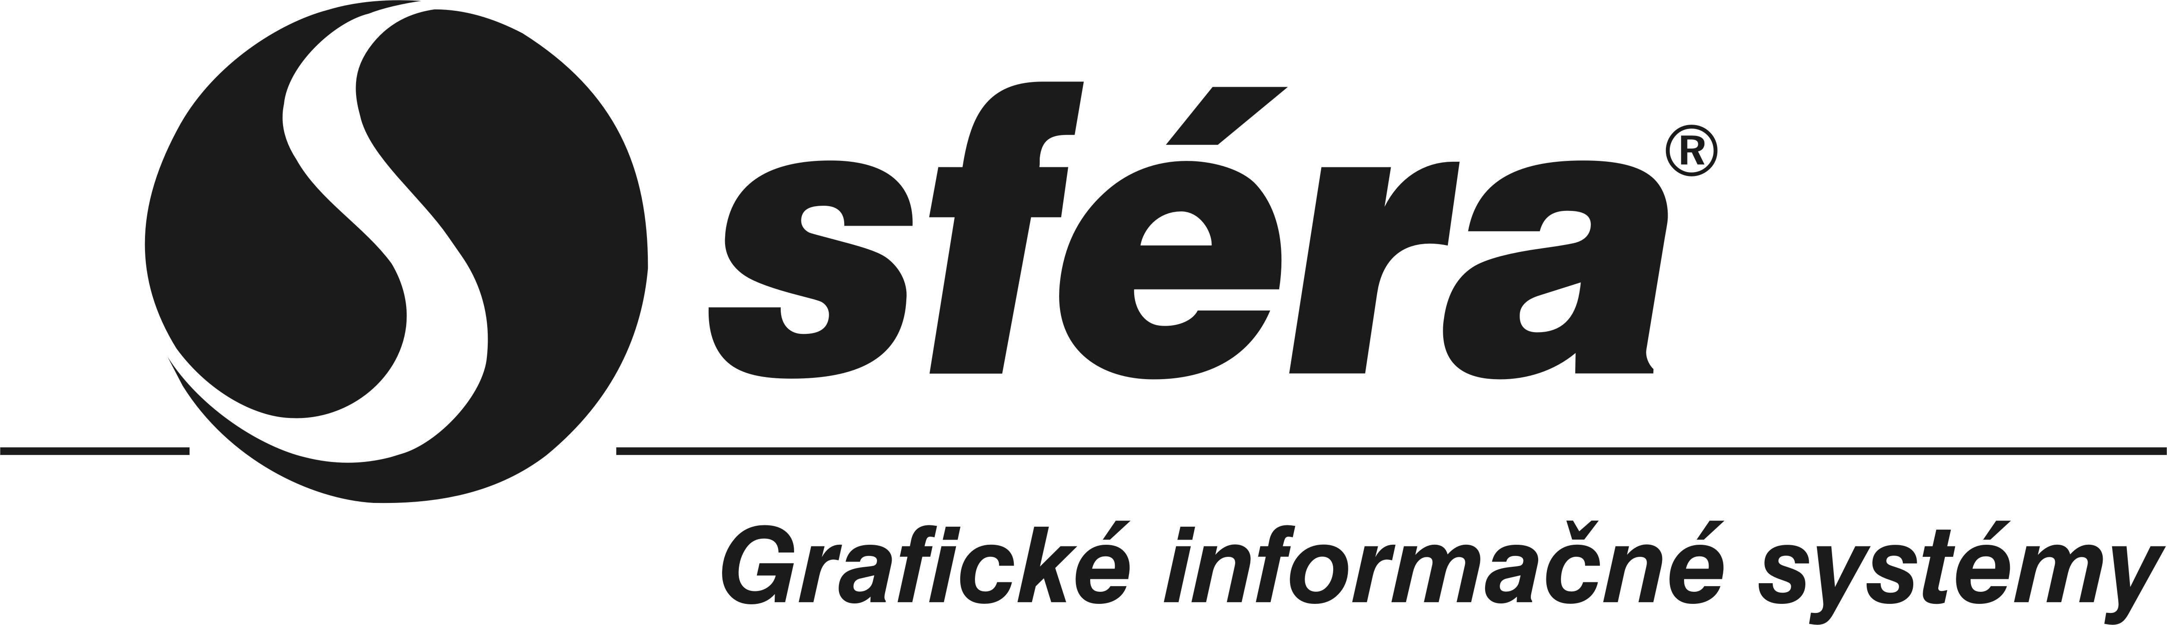

sféra, a.s. • Továrenská 14 • 811 09 Bratislava
tel.: +421 2 502 13 142 • fax: +421 2 502 13 262

© sféra, a.s., 2013
Obsah
1 ÚVOD 3
1.1 Účel dokumentu 3
1.2 Určenie dokumentu 3
1.3 Charakteristika systému 3
1.4 Technická podpora 3
2 ZADÁVANIE ÚDAJOV VÝROBCAMI 4
2.1 Prístup do systému 4
2.2 Spustenie systému 4
2.3 Zadávanie nameraných údajov 5
2.3.1 Prehľad nahlasovania nepriebehových meraní pre výrobne a generátory 5
2.3.1.1 Vytvorenie hodnôt nepriebehových meraní 8
2.3.1.1.1 Vytvoriť z formulára – namerané hodnoty 8
2.3.1.1.2 Vytvoriť z formulára – plánované hodnoty 10
2.3.1.1.3 Vytvoriť zo súboru 12
PRÍLOHA 1 - ZÁKLADNÉ INFORMÁCIE O ELEKTRONICKOM CERTIFIKÁTE 14

ÚVOD

Účel dokumentu
Účelom dokumentu je opísať základné postupy, ktorými sa riadia používatelia informačného systému operátora meraní XMtrade®/ISOM pri zadávaní a správe údajov podľa Vyhlášky Úradu pre reguláciu sieťových odvetví č. 24/2013 Z. z., ktorou sa ustanovujú pravidlá pre fungovanie vnútorného trhu s elektrinou a pravidlá pre fungovanie vnútorného trhu s plynom a Prevádzkového poriadku OKTE, a.s.

Určenie dokumentu
Dokument je určený pre účastníkov trhu, ktorí budú zadávať a spravovať údaje v systéme XMtrade®/ISOM.

Charakteristika systému
Informačný systém operátora meraní XMtrade®/ISOM je určený na zber údajov meraní za jednotlivé odberné a odovzdávacie miesta od všetkých prevádzkovateľov sústav a za jednotlivé výrobne od definovaných výrobcov elektriny. Údaje meraní za odberné a odovzdávacie miesta systém agreguje na úroveň bilančných skupín pre potreby zúčtovania odchýlok. Z nameraných údajov za odberné a odovzdávacie miesta a zariadenia na výrobu elektriny systém vytvára podklady pre centrálnu fakturáciu tarify za prevádzkovanie systému, tarify za systémové služby a odvodu do Národného jadrového fondu, ktorú následne fakturuje subjektom zúčtovania.
Používatelia pristupujú do systému prostredníctvom portálu systému XMtrade®/ISOM, ktorý je dostupný na adrese https://www.isom.sk.
Systém XMtrade®/ISOM poskytuje aj automatizované rozhrania na báze webových služieb, ktoré umožňuje integráciu systému účastníka trhu so systémom XMtrade®/ISOM.

Technická podpora
Príručka používateľa pre systém XMtrade®/ISOM je dostupná na adrese http://support.okte.sk/isom/. Pre implementáciu automatizovaných rozhraní pre výmenu dát je na webových stránkach http://www.okte.sk/sk/informacie/dokumentacia.aspx k dispozícii Technická špecifikácia externých rozhraní systému XMtrade®/ISOM.

ZADÁVANIE ÚDAJOV VÝROBCAMI

Prístup do systému
Prístup účastníka trhu do systému XMtrade®/ISOM je podmienený uzavretím Zmluvy o poskytovaní dát pre výkon činností správy a zberu údajov organizátorom krátkodobého trhu s elektrinou so spoločnosťou OKTE, a.s. Zmluva je dostupná na webových stránkach http://www.okte.sk/sk/informacie/pravidla-a-zmluvy.aspx.
Prístup do systému a odovzdávanie dát sú zabezpečené prostredníctvom kvalifikovaného certifikátu, ktorý používateľ musí mať vystavený prostredníctvom niektorej z akceptovaných certifikačných autorít. Aktuálny zoznam akceptovaných certifikačných autorít je dostupný na webových stránkach http://www.okte.sk/sk/informacie/dokumentacia.aspx.
Účastník trhu následne prostredníctvom Žiadosti o založenie užívateľského účtu do systému XMtrade®/ISOM požiada OKTE, a. s., o založenie používateľských účtov pre svojich zástupcov, ktorí budú vstupovať do systému XMtrade®/ISOM. Žiadosť je dostupná na webových stránkach http://www.okte.sk/sk/informacie/pravidla-a-zmluvy.aspx.
Používateľ zároveň zašle na e-mail adresu certifikate@okte.sk vyexportovaný dátový súbor svojho verejného certifikátu vo formáte DER Encoded Binary X.509 (súbor s príponou .cer).

Spustenie systému
Webový portál XMtrade®/ISOM je dostupný na stránke https://www.isom.sk, kde po jeho spustení a úspešnom pripojení sa na server, je používateľovi zobrazená stránka s úvodným oknom, v rámci ktorého sa zobrazí dialóg Prihlásenie do systému.
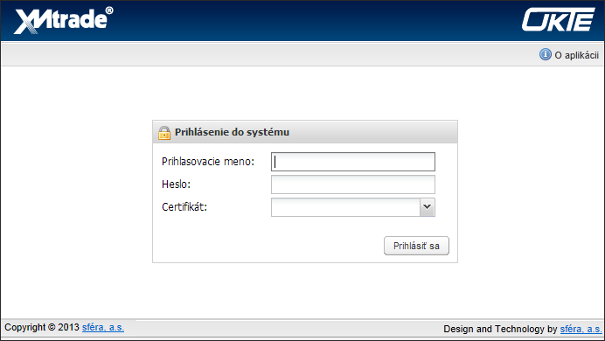
- Prihlásenie sa do systému XMtrade®/ISOM
Pre prístup do webového portálu je potrebné zadať:
- Prihlasovacie meno - používateľ zadá prihlasovacie meno pridelené správcom aplikácie. Je potrebné správne zadávať malé a veľké písmená.
- Heslo - používateľ zadá heslo.
- Certifikát - výber kvalifikovaného certifikátu, prostredníctvom ktorého je používateľ autentifikovaný.
Po stlačení tlačidla Prihlásiť sa, systém používateľa prihlási do systému a zobrazí mu úvodnú stránku portálu XMtrade®/ISOM.

Zadávanie nameraných údajov
Uzol Namerané údaje/Merania výrobní slúži na zadávanie údajov meraní za jednotlivé výrobne a generátory.
Prístup k nameraným údajom
Používateľ klikne na uzol Namerané údaje v strome navigátora. Systém poskytne Merania výrobní poduzol Nepriebehové, reprezentujúci subsystém zberu dát.
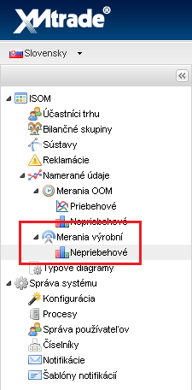
- Prístup k Nameraným údajom výrobní

Prehľad nahlasovania nepriebehových meraní pre výrobne a generátory
Stránka portálu slúži na zobrazenie zoznamu nepriebehových meraní. Zobrazí sa zoznam vybraných atribútov meraní s možnosťou vyhľadávania/filtrovania a triedenia.
Pracovný postup
Používateľ klikne na uzol Namerané údaje v strome navigátora. Systém poskytne poduzol Merania výrobní a jemu podriadený poduzol Nepriebehové.
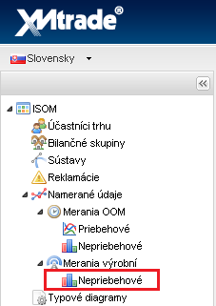
- Prístup k Nameraným údajom - Nepriebehové
Systém načíta štandardné hodnoty parametrov zobrazenia, ktoré zohľadňujú obmedzenia vyplývajúce z aktuálnej roly používateľa a zobrazí východiskovú stránku s názvom Prehľad nahlasovania nepriebehových meraní meracích bodov výrobní/generátorov.
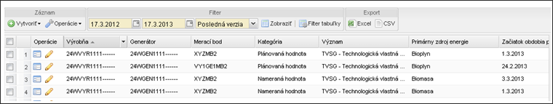
- Formulár - Prehľad nahlasovania nepriebehových meraní pre meracie body výrobní/generátorov
Používateľ prezerá obsah zoznamu nepriebehových meraní, pričom má možnosť meniť poradie a šírku stĺpcov, zotriedenie zoznamu, meniť počet záznamov na stránke a prechádzať stránkami zoznamu.
Filtrácia obdobia od-do
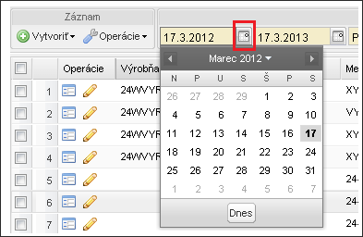
- Filtrácia nepriebehových meraní (Dátum od/do)

Filtrácia verzií časových radov
Ak žiadateľ vyplní hodnotu „Všetky verzie“, ...
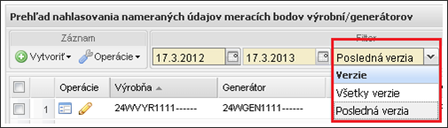
- Filtrácia nepriebehových meraní (Verzie – Všetky verzie/Posledná verzia)
... systém poskytne všetky verzie meraní meracích bodov. Ak žiadateľ vyplní „Poslednú verziu“, systém poskytne len posledné verzie meraní meracích bodov.
Vo formulári má používateľ možnosť volať dostupné operácie nad záznamami údajov, ktoré sú reprezentované tlačidlami umiestnenými v hornej časti okna v sekciách Záznam, Filter, Export.
Pred vyvolaním operácie používateľ musí označiť aktuálny záznam - pre individuálne volanie.
- Dostupné operácie – nepriebehových meraní
Operácie v sekcii Záznam:
- Vytvoriť - kliknutím na tlačidlo, systém ponúkne dve možnosti - „Vytvoriť z formulára“ a „Vytvoriť zo súboru“.
Operácie v sekcii Filter:
- Operácie v sekcii - Filter
- Zobraziť - tlačidlom sa nové hodnoty položiek (Obdobie od, Obdobie do, Všetky verzie) aplikujú pre výber záznamov z databázy.
Ovládanie záznamov v Prehľade nahlasovania nepriebehových meraní je uľahčené sadou podporných funkčností umiestnených v stĺpci zoznamu Operácie:
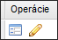
- Operácia - Prezrieť záznam, Modifikovať záznam
- Prezrieť záznam - aktiváciou ikony, systém zobrazí formulár Prezeranie sumárnych nameraných údajov.
- Modifikovať záznam - aktiváciou ikony, systém zobrazí formulár Modifikácia sumárnych nameraných údajov.

Vytvorenie hodnôt nepriebehových meraní
Stránka portálu sprístupňuje aj operáciu pre vytvorenie nového záznamu s nameranými dennými alebo mesačnými údajmi resp. plánovanými údajmi (mesačné, ročné) pre danú výrobňu. Systém automatizovane vytvorí príslušnú verziu nameraných hodnôt.
Pracovný postup
- Vo formulári Prehľad nahlasovania nepriebehových meraní v hornej časti okna v sekcii Záznam, používateľ vyvolá funkčnosť Vytvorenie hodnôt nepriebehových meraní, stlačením tlačidla Vytvoriť s dvomi možnosťami - „Vytvoriť z formulára“ a „Vytvoriť zo súboru“.

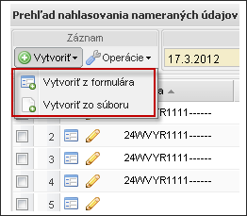
- Ponuka možností - „Vytvoriť z formulára“ a „Vytvoriť zo súboru“

Vytvoriť z formulára – namerané hodnoty
Ak sa zvolí možnosť „Vytvoriť z formulára“, systém zobrazí vstupný formulár pre nahlásenie údajov. Na záložke Základných údajov používateľ nastaví, že chce zadávať namerané údaje. V ďalšom kroku nastaví obdobie za ktoré nahlasuje údaje.

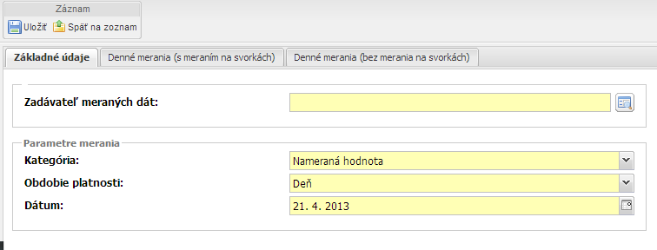
- Denné namerané údaje - záložka Základné údaje

V prípade Denných nameraných údajov (kategória = Nameraná hodnota, obdobie platnosti = Deň) druhá záložka obsahuje formulár pre zadávanie meraní na svorkách pre jednotlivé zariadenia na výrobu elektriny a generátory. Používateľ zadá údaje týkajúce sa týchto meraní.
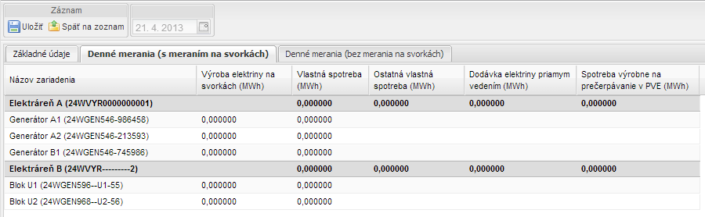
- Denné/Mesačné namerané údaje - zariadenia s meraním na svorkách
Tretia záložka obsahuje merania pre zariadenia bez merania na svorkách. Používateľ môže zadať namerané údaje.
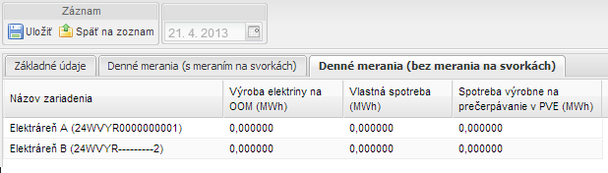
- Denné namerané údaje - zariadenia bez merania na svorkách
V prípade, že používateľ zvolil zadanie nahlásenia Mesačných nahlásených údajov (kategória = Nameraná hodnota, obdobie platnosti = Mesiac), zobrazený formulár bude pozostávať okrem vyššie uvedených záložiek aj zo záložky pre nahlásenie výroby po primárnych zdrojoch energie s meraním na svorkách generátora.
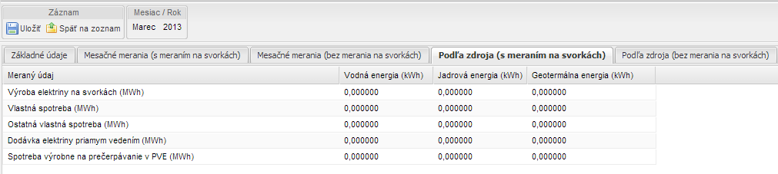
- Mesačné namerané údaje - záložka Podľa zdroja (s meraním na svorkách)
Ďalšia záložka bude obsahovať položky pre náhlasenie výroby po primárnych zdrojoch energie za zariadenia bez merania na svorkách generátora.
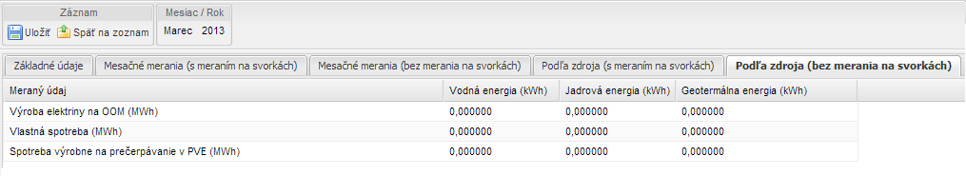
- Mesačné namerané údaje - záložka Podľa zdroja (bez merania na svorkách)
Používateľ zadá požadované hodnoty a potvrdí ich stlačením tlačidla Uložiť. Systém merania uloží a zobrazí zoznam nahlásených nepriebehových meraní meracích bodov výrobní a generátorov.

Vytvoriť z formulára – plánované hodnoty
V rámci zadávania plánovaných hodnôt výrobca môže zadať nasledovné varianty plánovaných hodnôt:
- Mesačné – na nasledujúci mesiac
- Ročné – na nasledujúci rok
- Mesačné po dňoch – plánované hodnoty na budúci mesiach členené po jednotlivých dňoch mesiaca (alternatíva k nahlasovaniu skutočných nameraných údajov za prechádzajúci deň pre výrobcu elektriny s celkovým inštalovaným výkonom zariadenia na výrobu elektriny najviac 1 MW a výrobcu elektriny zo slnečnej energie alebo z veternej energie s celkovým inštalovaným výkonom zariadenia na výrobu elektriny najviac 0,1 MW).
Ak sa zvolí možnosť „Vytvoriť z formulára“, systém zobrazí vstupný formulár pre nahlásenie údajov. Na záložke Základných údajov používateľ nastaví, že chce zadávať plánované údaje. V ďalšom kroku nastaví obdobie za ktoré nahlasuje údaje.
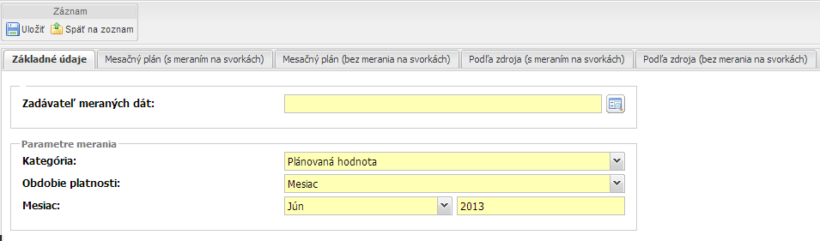
- Mesačné plánované údaje - záložka Základné údaje
V prípade Mesačných plánovaných údajov (kategória = Plánovaná hodnota, obdobie platnosti = Mesiac) druhá záložka obsahuje formulár pre zadávanie meraní na svorkách pre jednotlivé zariadenia na výrobu elektriny a generátory. Používateľ zadá údaje týkajúce sa tohto plánu.
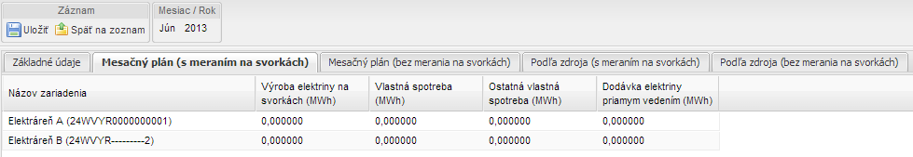
- Mesačné plánované údaje - zariadenia s meraním na svorkách
Tretia záložka obsahuje merania pre zariadenia bez merania na svorkách. Používateľ môže zadať plánované údaje.
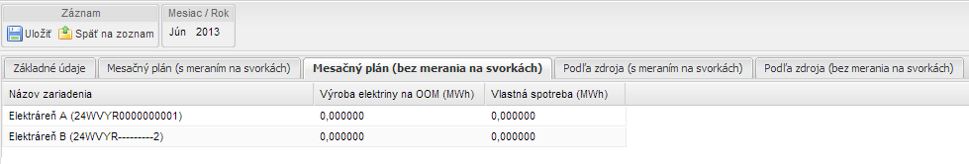
- Mesačné plánované údaje - zariadenia bez merania na svorkách
Štvrtá záložka obsahuje merania pre zariadenia s meraním na svorkách členené podľa primárnych zdrojov energie. Používateľ môže zadať plánované údaje.
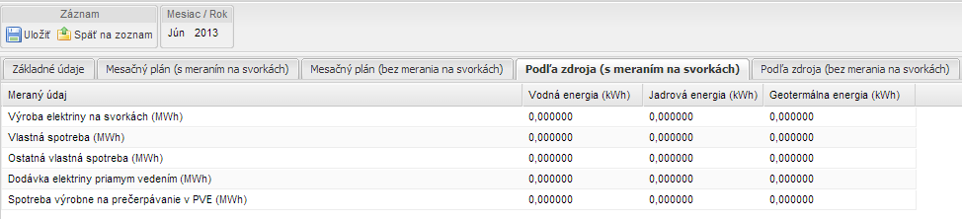
- Mesačné plánované údaje podľa primárneho zdroja - zariadenia s meraním na svorkách
Piata záložka obsahuje merania pre zariadenia bez merania na svorkách členené podľa primárnych zdrojov energie. Používateľ môže zadať plánované údaje.
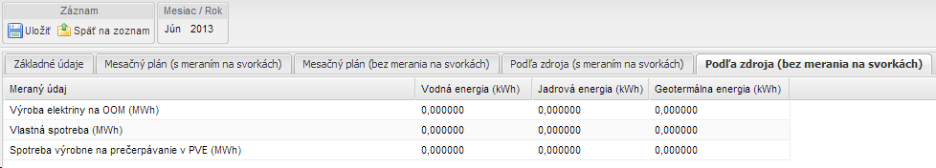
- Mesačné plánované údaje podľa primárneho zdroja - zariadenia bez merania na svorkách
Štruktúra Ročných plánovaných údajov (kategória = Plánovaná hodnota, obdobie platnosti = Rok) je rovnaká ako v prípade zadávania Mesačných plánovaných údajov. Rozdiel je len v prípade, ak výrobca elektriny vyrába elektrinu z obnoviteľných zdrojov energie alebo vysoko účinnou kombinovanou výrobou a uplatňuje si právo na podporu. V tomto prípade výrobca vypĺňa údaje navyše za každý generátor.
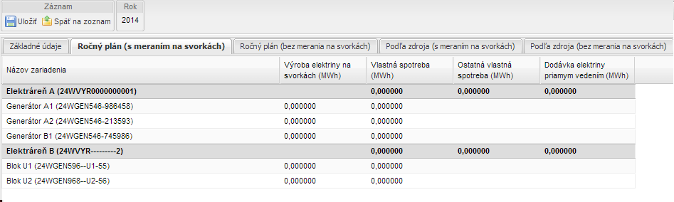
- Ročné plánované údaje po generátoroch - zariadenia s meraním na svorkách
Štruktúra plánovaných údajov Mesačne po dňoch (kategória = Plánovaná hodnota, obdobie platnosti = Mesiach po dňoch) je rovnaká ako v prípade zadávania Denných nameraných údajov. Používateľ však môže meniť dátum pomocou filtra v záhlaví formuláru a tak nastavovať deň v mesiaci, za ktorý nahlasuje údaje.
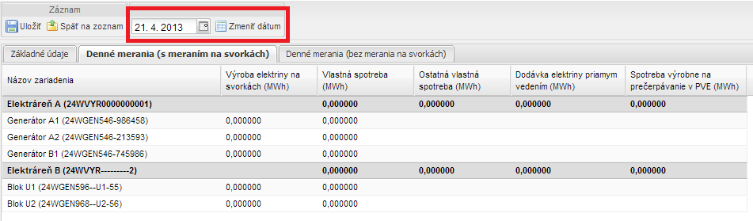
- Mesačné plánované údaje po dňoch - zariadenia s meraním na svorkách
Používateľ zadá požadované hodnoty a potvrdí ich stlačením tlačidla Uložiť. Systém merania uloží a zobrazí zoznam nahlásených nepriebehových meraní meracích bodov výrobní a generátorov.

Vytvoriť zo súboru
Stránka portálu slúži pre importovanie nepriebehových meraní výrobní a generátorov. Zadaná výrobňa/generátor musí v databáze existovať. Podporovaný formát je XLSX.
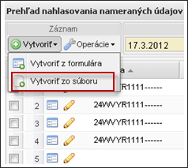
- Ponuka možností - „Vytvoriť zo súboru“
Pracovný postup
Ak sa zvolí možnosť „Vytvoriť zo súboru“, systém zobrazí formulár Import sumárnych nameraných údajov, ktorý slúži pre výber cesty k vstupnému súboru v súborovom systéme.
- Import sumárnych nameraných údajov
Systém sprístupní odkazy na šablónu XLSX pre import sumárnych nameraných údajov.
Používateľ v položke Namerané údaje zadefinuje cestu k súboru XLSX, ktorý musí byť v súlade s príslušnou šablónou a cestu potvrdí tlačidlom Uložiť. Systém zobrazí oznam o výsledku spracovania importovaného súboru.
V sekcii Záznam tlačidlom Späť na zoznam, systém používateľa vráti späť na stránku Prehľad nahlasovania nepriebehových meraní, z ktorej bola funkčnosť vyvolaná.

PRÍLOHA 1 - ZÁKLADNÉ INFORMÁCIE O ELEKTRONICKOM CERTIFIKÁTE
Elektronický certifikát
Elektronický certifikát je elektronický doklad, ktorým sa preukazuje totožnosť jeho držiteľa. Obsahuje údaje pre koho a kedy bol vyhotovený, dokedy je platný a ktorá certifikačná autorita ho vydala. Využíva sa pri elektronickej komunikácii na autentifikáciu používateľa a elektronickom podpise.
Akreditovaná certifikačná autorita, registračná autorita
Akreditovaná certifikačná autorita (ACA) je právnická osoba, ktorá iným právnickým a fyzickým osobám poskytuje služby vydávania kvalifikovaných elektronických certifikátov.
Názov ACA | Sídlo ACA | Kontakt | Web adresa
Prvá slovenská certifikačná autorita  (PSCA) | Borská 6,  841 04 Bratislava | tel: 02/35 000 100 | www.psca.sk
Certifikačná autorita Disig  (CA Disig) | Záhradnícka 151,  821 08 Bratislava | tel: 02/208 50 142 | www.disig.sk
První certifikační autorita, a.s.  (I.CA) | Podvinný mlýn 2178/6  190 00, Praha 9 | tel: 02/258 222 153 | www.ica.cz
Kvalifikované certifikáty vydáva ACA priamo, alebo prostredníctvom svojej siete vlastných, alebo partnerských špecializovaných pracovísk - registračných autorít. Registračná autorita zabezpečuje prijímanie žiadostí o vydanie certifikátov, overovanie totožnosti žiadateľov a odovzdávanie vydaných certifikátov ich držiteľom.
Jednou z registračných autorít I.CA je aj spoločnosť sféra, a.s., ktorá zabezpečuje vydávanie kvalifikovaných certifikátov v Slovenskej republike. Viac informácií získate na telefónnom čísle 02/5021 31 42 alebo prostredníctvom e-mailu certifikaty@sfera.sk.
Vystavenie kvalifikovaného certifikátu
V prípade, že ešte nemáte vystavený kvalifikovaný certifikát, postupujte nasledovne:
- Kontaktujte najbližšie pracovisko registračnej autority a dohodnite si termín pre vystavenie certifikátu.
- Na dohodnutý termín si prineste:
- obojstranne ofotené doklady - (občiansky a vodičský preukaz; pas alebo zdravotný preukaz),
- doklad o existencii zamestnávateľa - (výpis z obchodného registra),
- súhlas zamestnávateľa s vydaním certifikátu podpísaný konateľom,
- notársky overenú plnú moc, ak by išlo o vydanie certifikátu v zastúpení, teda pre osobu, ktorá nebude fyzicky prítomná pri vystavení certifikátu.

